VOTO PARTICULAR QUE FORMULA LA COMISIONADA EVA ABAID YAPUR, EN RELACIÓN CON LA RESOLUCIÓN DICTADA POR EL PLENO DEL INSTITUTO DE TRANSPARENCIA, ACCESO A LA INFORMACIÓN PÚBLICA Y PROTECCIÓN DE DATOS PERSONALES DEL ESTADO DE MÉXICO Y MUNICIPIOS, EN LA TERCERA SESIÓN ORDINARIA DEL VEINTITRÉS DE ENERO DE DOS MIL DIECINUEVE, EN LOS RECURSOS DE REVISIÓN ACUMULADOS 04238/INFOEM/IP/RR/2018, 04239/INFOEM/IP/RR/2018, 04240/INFOEM/IP/RR/2018, 04241/INFOEM/IP/RR/2018, 04242/INFOEM/IP/RR/2018, 04243/INFOEM/IP/RR/2018, 04244/INFOEM/IP/RR/2018, 04245/INFOEM/IP/RR/2018, 04246/INFOEM/IP/RR/2018, 04247/INFOEM/IP/RR/2018, 04248/INFOEM/IP/RR/2018 Y 04249/INFOEM/IP/RR/2018.
Con fundamento en lo dispuesto por el artículo 14, fracciones X y XI del Reglamento Interior del Instituto de Transparencia, Acceso a la Información Pública y Protección de Datos Personales del Estado de México y Municipios, la que suscribe EVA ABAID YAPUR emite VOTO PARTICULAR respecto de la resolución dictada en los recursos de revisión acumulados señalados en el párrafo que antecede y pronunciada por el Pleno de este Instituto ante el proyecto presentado por el Comisionado JOSÉ GUADALUPE LUNA HERNÁNDEZ, que es del tenor siguiente.
Es de destacar, que la suscrita comparte las razones que motivaron la emisión de los recursos de revisión en comento; empero, considero necesario realizar algunas precisiones de hecho y de derecho, tocante al sentido de la resolución correspondiente.
Al respecto, tal y como quedó debidamente asentado en la resolución materia del presente voto, la particular requirió de la Universidad Politécnica del Valle de Toluca, en lo sucesivo EL SUJETO OBLIGADO el listado de empresas con quienes se suscribieron convenios de colaboración de los años 2007 al 2018, señalando el representante de la empresa que firma y mencionar el fin del convenio, así como, señalar el beneficio que ha tenido dicha Universidad.
De las constancias que obran en el SAIMEX, se advierte que EL SUJETO OBLIGADO manifestó en su respuesta que la información solicitada podía ser consultada en la fracción XXXVII denominada Convenios de Coordinación de concertación con el sector social o privado de la página de Información Pública de Oficio Mexiquense (IPOMEX).
Inconforme con la respuesta LA RECURRENTE interpuso el recurso de revisión de mérito, refiriendo que había solicitado un listado no los convenios en su totalidad.
Bajo ese tenor, EL SUJETO OBLIGADO mediante Informe Justificado ratificó esencialmente su respuesta.
Así, del estudio al expediente electrónico, la Ponencia Resolutora determinó REVOCAR la respuesta del SUJETO OBLIGADO ordenándole haga entrega vía SAIMEX de ser el caso en versión pública de la siguiente información:
- Documentos donde conste la información relativa a los convenios de colaboración con empresas que ha signado la Universidad Politécnica del Valle de Toluca, señalando el representante de la empresa, su finalidad y sus beneficios, correspondiente al periodo que comprenden los años 2007 al 2018.
Para efectos de lo anterior se deberá emitir el Acuerdo del Comité de Transparencia en términos de los artículos 49 fracción VIII y 132 fracción II de la Ley de Transparencia y Acceso a la Información Pública del Estado de México y Municipios, en el que funde y motive las razones sobre los datos que se supriman o eliminen dentro del soporte documental respectivo objeto de las versiones públicas que se formulen y se ponga a disposición de la solicitante.
En primer término, es necesario precisar que de conformidad con el artículo 186 de la Ley de Transparencia y Acceso a la Información Pública del Estado de México y Municipios, las Resoluciones emitidas por este Órgano Garante podrán:
- Desechar o sobreseer el recurso;
- Confirmar la respuesta del sujeto obligado;
- Revocar o modificar la respuesta del sujeto obligado; y
- Ordenar la entrega de la información.
En el caso particular de la fracción III y en relación a dichos sentidos, se procede a REVOCAR la respuesta de los Sujetos Obligados, cuando ésta no satisfaga en su totalidad la información requerida por los particulares; mientras que se procede a MODIFICAR la misma, en aquellos casos en que se colme parcialmente la solicitud de información, por mínima que pudiera resultar ésta.
Así en el presente caso, EL SUJETO OBLIGADO, en respuesta a la solicitud de información pública señaló el link electrónico y la fracción en específico en la que encontraría los convenios solicitados; por lo que, la Ponencia Resolutora obtuvo de la inspección a dicho portal lo siguiente:
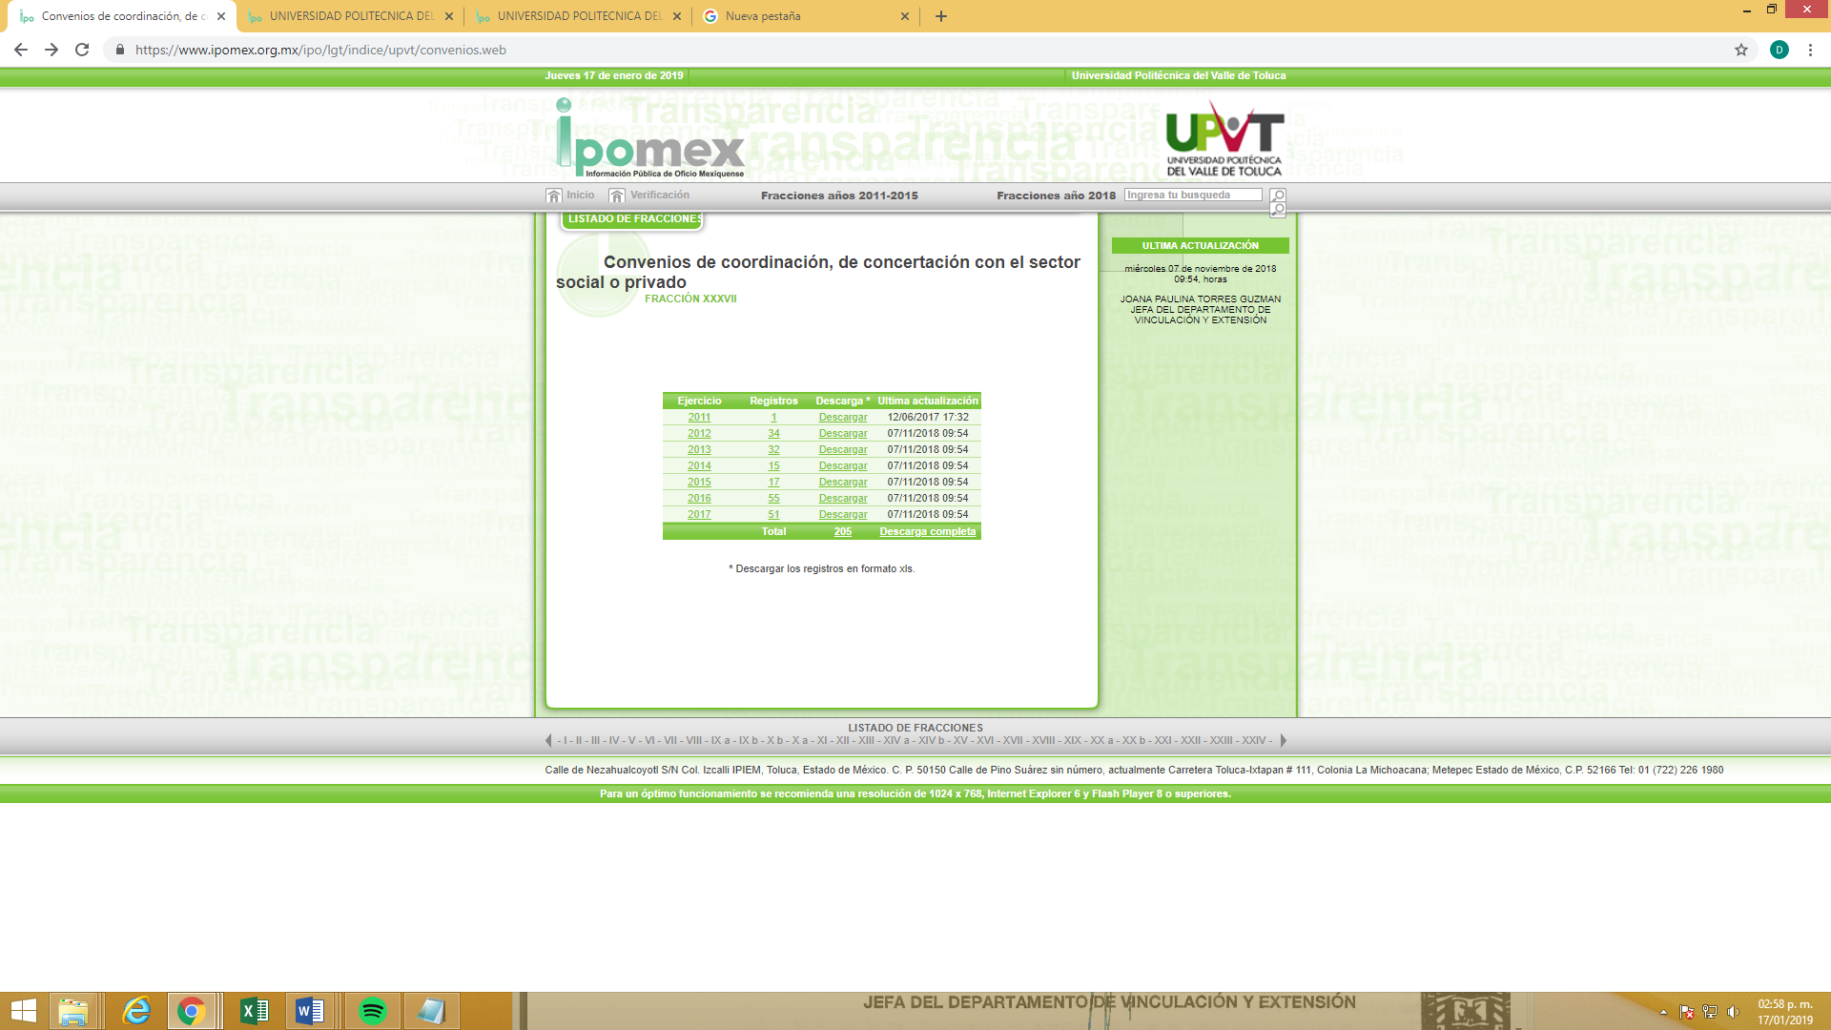
En ese tenor, se pudo advertir que se encuentran los convenios celebrados por EL SUJETO OBLIGADO durante los años 2011 a 2017, por lo que, de conformidad con el artículo 12 de la Ley de Transparencia y Acceso a la Información Pública del Estado de México y Municipios, señala que es obligación de los Sujetos Obligados el proporcionar la información que se les requiera y obre en sus archivos; sin embargo, ello no comprende presentarla conforme al interés de los solicitantes.
Así, a criterio de la suscrita lo procedente era que, la Ponencia Resolutora analizara la liga electrónica proporcionada y verificara si la información contenida colmaba el derecho de acceso a la información pública accionado por la particular, a fin de aplicar un criterio congruente y exhaustivo al respecto, sirviendo de sustento a esto, el criterio orientador 002/2017 del Instituto Nacional de Acceso a la Información y Protección de Datos (INAI), cuyo tenor es el siguiente:
“Congruencia y exhaustividad. Sus alcances para garantizar el derecho de acceso a la información. De conformidad con el artículo 3 de la Ley Federal de Procedimiento Administrativo, de aplicación supletoria a la Ley Federal de Transparencia y Acceso a la Información Pública, en términos de su artículo 7; todo acto administrativo debe cumplir con los principios de congruencia y exhaustividad. Para el efectivo ejercicio del derecho de acceso a la información, la congruencia implica que exista concordancia entre el requerimiento formulado por el particular y la respuesta proporcionada por el sujeto obligado; mientras que la exhaustividad significa que dicha respuesta se refiera expresamente a cada uno de los puntos solicitados. Por lo anterior, los sujetos obligados cumplirán con los principios de congruencia y exhaustividad, cuando las respuestas que emitan guarden una relación lógica con lo solicitado y atiendan de manera puntual y expresa, cada uno de los contenidos de información.
Resoluciones: • RRA 0003/16. Comisión Nacional de las Zonas Áridas. 29 de junio de 2016. Por unanimidad. Comisionado Ponente Oscar Mauricio Guerra Ford. • RRA 0100/16. Sindicato Nacional de Trabajadores de la Educación. 13 de julio de 2016. Por unanimidad. Comisionada Ponente. Areli Cano Guadiana. • RRA 1419/16. Secretaría de Educación Pública. 14 de septiembre de 2016. Por unanimidad. Comisionado Ponente Rosendoevgueni Monterrey Chepov.”
En ese contexto, la que suscrita emite VOTO PARTICULAR pues, se insiste en que lo procedente era MODIFICAR la respuesta del SUJETO OBLIGADO y ordenarle la entrega de los convenios considerados faltantes, es decir del 2007 al quince de mayo de 2018, que hubiera celebrado dicha Universidad, lo anterior, de conformidad con el artículo 9 fracción I de la Ley de Transparencia y Acceso a la Información Pública del Estado de México y Municipios y en concordancia con los principios de congruencia y exhaustividad.

EVA ABAID YAPUR
COMISIONADA

Esta hoja corresponde al voto particular emitido en la resolución de los recursos de revisión acumulados 04238/INFOEM/IP/RR/2018, 04239/INFOEM/IP/RR/2018, 04240/INFOEM/IP/RR/2018, 04241/INFOEM/IP/RR/2018, 04242/INFOEM/IP/RR/2018, 04243/INFOEM/IP/RR/2018, 04244/INFOEM/IP/RR/2018, 04245/INFOEM/IP/RR/2018, 04246/INFOEM/IP/RR/2018, 04247/INFOEM/IP/RR/2018, 04248/INFOEM/IP/RR/2018 y 04249/INFOEM/IP/RR/2018, aprobada el veintitrés de enero de dos mil diecinueve.

YSM/AMV

Artículo 12. Quienes generen, recopilen, administren, manejen, procesen, archiven o conserven información pública serán responsables de la misma en los términos de las disposiciones jurídicas aplicables. Los sujetos obligados sólo proporcionarán la información pública que se les requiera y que obre en sus archivos y en el estado en que ésta se encuentre. La obligación de proporcionar información no comprende el procesamiento de la misma, ni el presentarla conforme al interés del solicitante; no estarán obligados a generarla, resumirla, efectuar cálculos o practicar investigaciones.
“Artículo 9. El Instituto deberá regir su funcionamiento de acuerdo a los siguientes principios: I. Certeza: Principio que otorga seguridad y certidumbre jurídica a los particulares, en virtud de que permite conocer si las acciones del Instituto son apegadas a derecho y garantiza que los procedimientos sean completamente verificables, fidedignos y confiables; …”

